**Mục lục**

1. **Tự chấm điểm**
2. **Mô hình triển khai**
3. **Cấu hình VMWARE**
4. **Cấu hình Kerberos Server**
5. **Cấu hình NFS Server**
6. **Cấu hình Client**
7. **Sử dụng dịch vụ NFS trên Client và bắt gói tin Kerberos**

**I.Tự chấm điểm**

|  |  |  |
| --- | --- | --- |
| **Yêu cầu** | **Hoàn thành** | **Ghi chú** |
| Triển khai được hệ thống sử dụng xác thực Kerberos | X(2,0) |  |
| Sử dụng MIT Kerberos (không phải Kerberos tích hợp sẵn trong các hệ điều hành) | X(+1,0) |  |
| Triển khai KDC và TGS trên các máy khác nhau | O(0) |  |
| Triển khai máy chủ dịch vụ tách rời khỏi các máy chủ Kerberos | X(+1,0) |  |
| Tổng điểm | 4,0 |  |

**II.Mô hình triển khai**

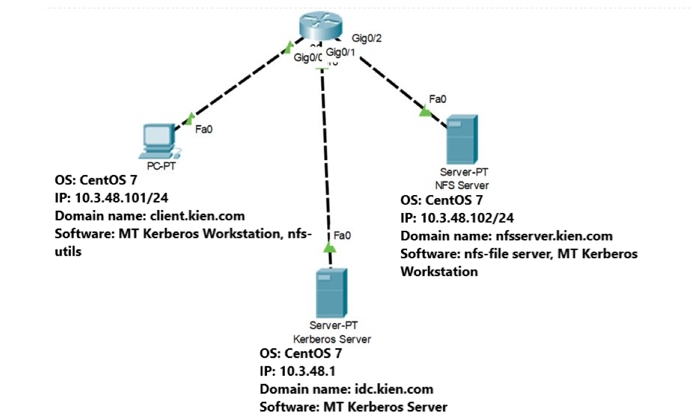

**III.Cấu hình VMWARE**

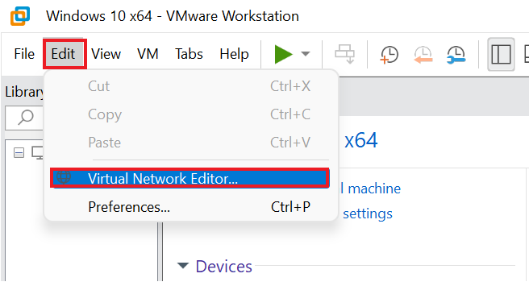

Trên thanh taskbar ta chọn Edit > Virtual Network Editor để cấu hình card mạng

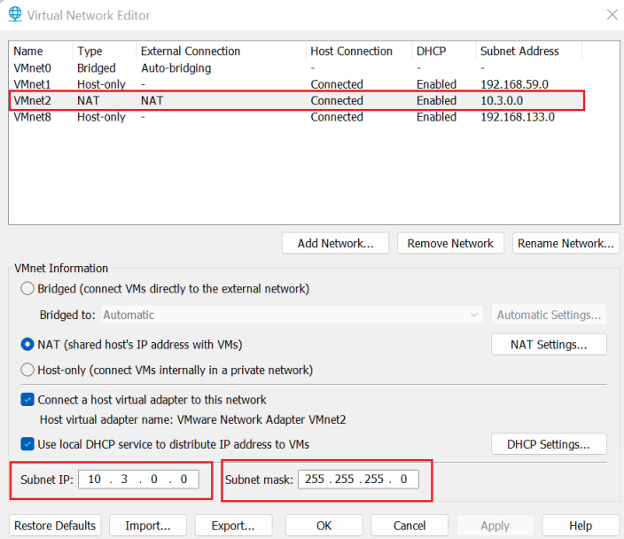

Cấu hình Vmnet2 chế độ NAT với IP và Subnet mask như hình

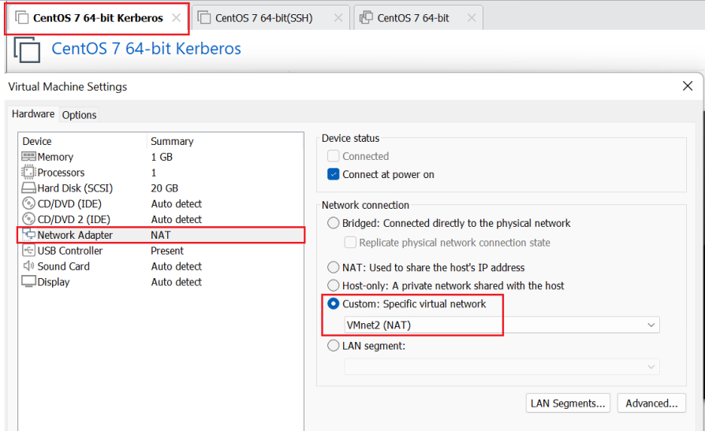

Cấu hình Network Adapter ở chế độ Vmnet2(NAT) để kết nối tới mạng

**IV.Cấu hình Kerberos Server**

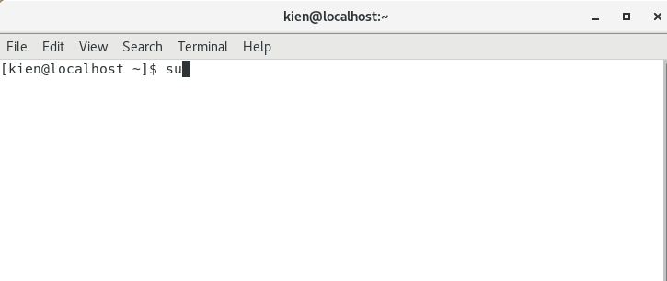

Đăng nhập vào root để thực hiện quyền của quản trị hệ thống

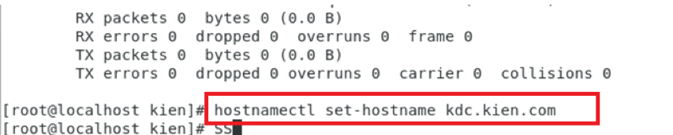

Thay đổi tên máy của hệ thống

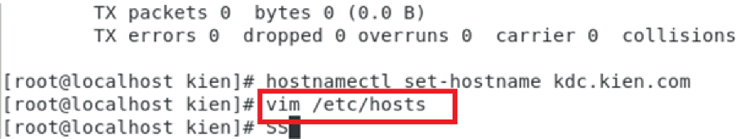

Sửa file ánh xạ tên miền của máy chủ với IP tương ứng

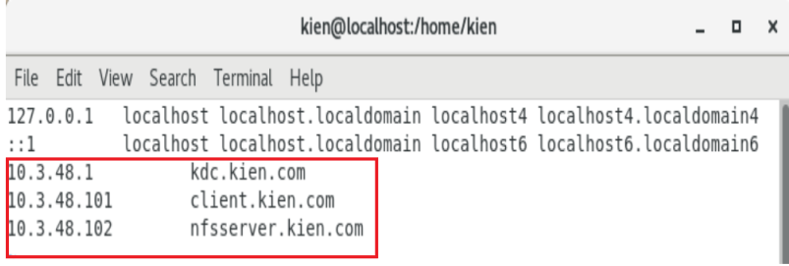

Cài đặt địa chỉ Kerberos Server, client, nfs server tương ứng với tên miền

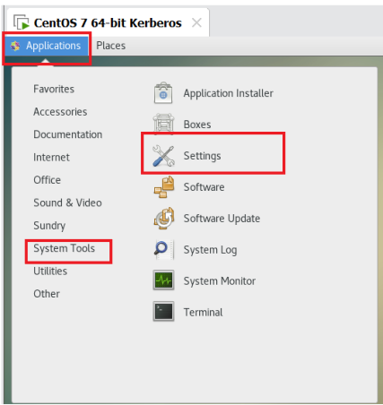

Vào phần Settings như hình

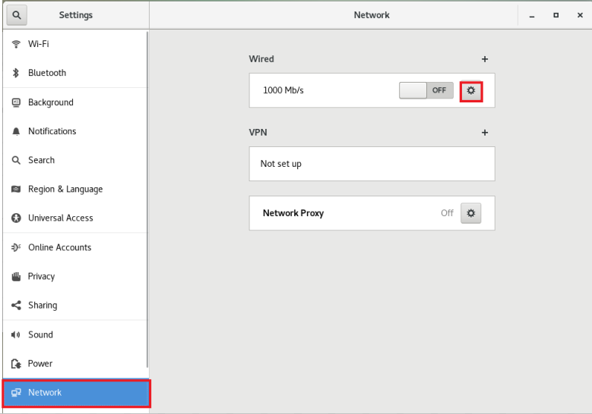

Chọn phần bánh răng như hình để cài đặt card mạng

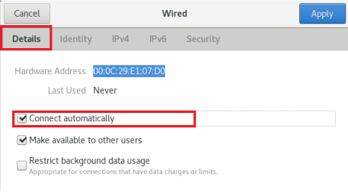

Cho máy tự động kết nối mạng khi khởi động máy

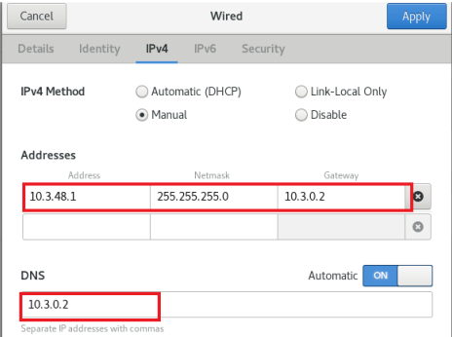

Cài đặt địa chỉ IP, netmask, gateway và DNS như hình

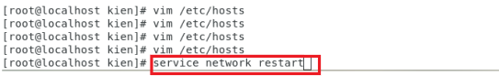

Khởi động lại mạng để máy nhận cấu hình card mạng

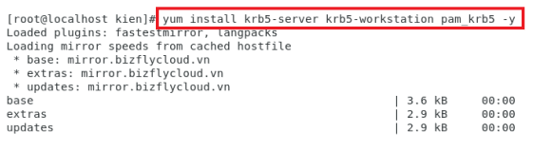

Cài đặt các gói cần sử dụng để cấu hình Kerberos Server

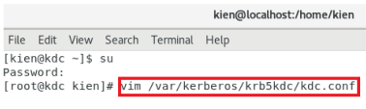

Sửa tệp cấu hình và các thông số liên quan đến dịch vụ Kerberos Server

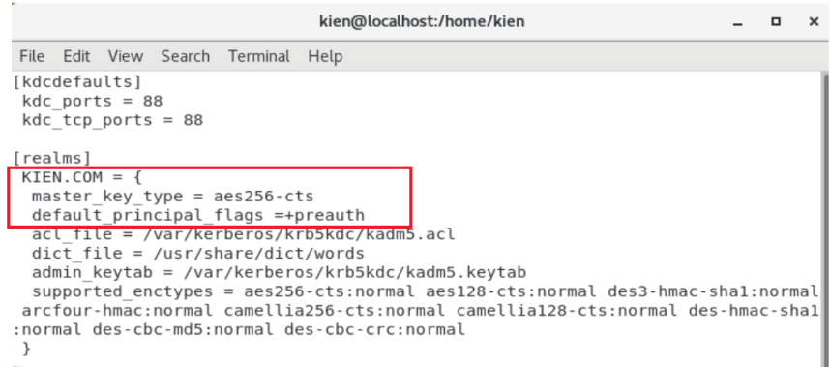

Cấu hình cho realm tên KIEN.COM-realm(tập hợp các máy chủ Kerberos được quản lý cùng một cách), dùng mã hóa AES-256 để mã hóa cho khóa chính của Kerberos, preauth được cài đặt để chống tấn công giả mạo

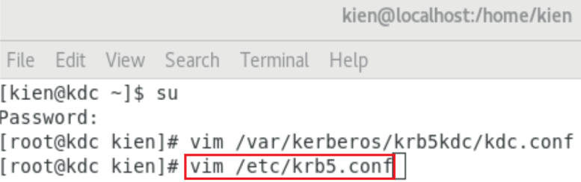

Sửa tệp cấu hình krb5.conf-tệp này chứa các realm, máy chủ kdc, khóa mã hóa,…

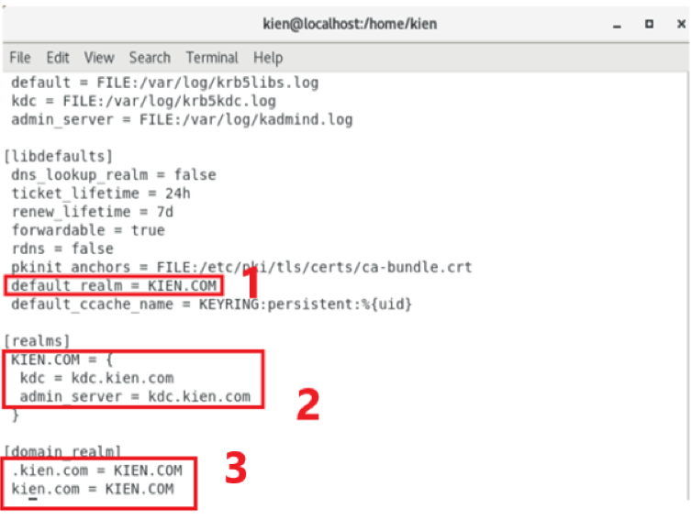

1-Thiết lập realm mặc định cho hệ thống là KIEN.COM, 2-địa chỉ của máy chủ kdc cho realm KIEN.COM là kdc.kien.com; địa chỉ máy chủ quản trị cho realm KIEN.COM cũng là kdc,kien.com, 3-Ánh xạ tên miền .kien.com và kien.com sang realm KIEN.COM

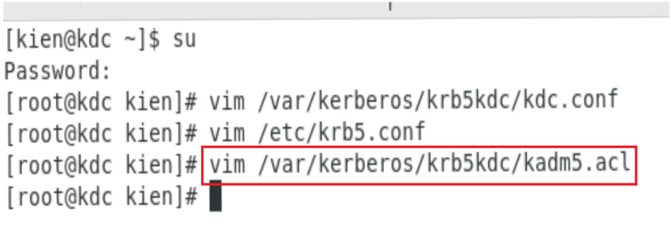

Mở tệp ACL(Access Control List)-tệp này chứa các file cấu hình quyền truy cập của người dùng và nhóm đối với các hoạt động quản trị đối với hệ thống

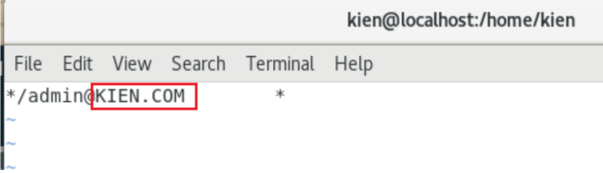

Cho phép các principal(người dùng hoặc máy chủ) kết thúc bằng admin@KIEN.COM có quyền truy cập quản trị

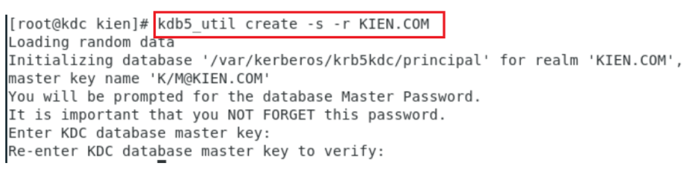

Tạo cơ sở dữ liệu chứa thông tin về người dùng, nhóm, khóa và các thông tin liên quan khác cần thiết cho việc xác thực và ủy quyền

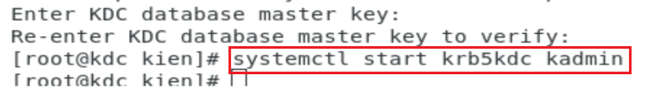

Khởi động dịch vụ kadmin để xác thực và ủy quyền người dùng và dịch vụ mạng

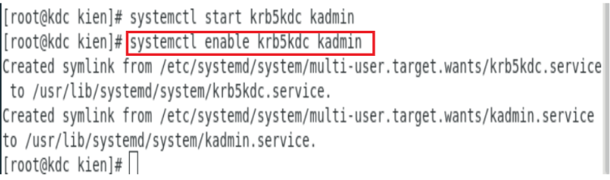

Lệnh này sẽ tự động kích hoạt 2 dịch vụ krb5kdc và kadmin khi hệ thống khởi động

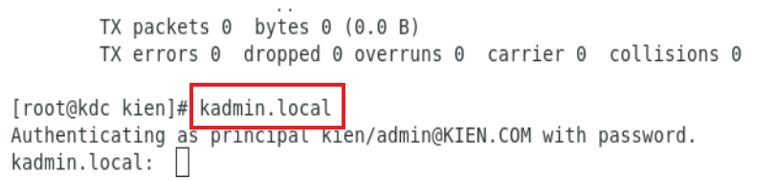

Lệnh này cho phép thao tác quản trị mà không cần đăng nhâp, có thể tạo, xóa, sửa đổi người dùng và máy chủ trực tiếp từ dòng lệnh

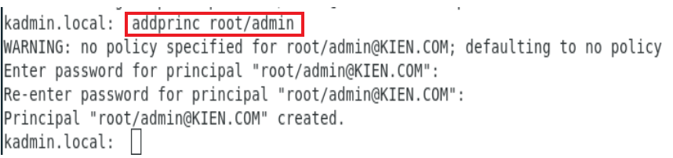

Thêm một principal có tên root/admin vào cơ sở dữ liệu Kerberos

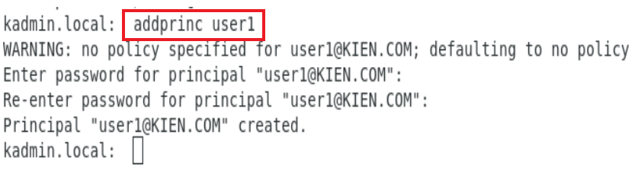

Thêm một principal có tên user1 vào cơ sở dữ liệu Kerberos

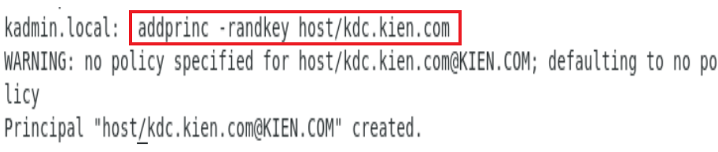

Thêm người dùng có tên host/kdc.kien.com vào cơ sở dữ liệu Kerberos, thay vì yêu cầu người dùng nhập mật khẩu thì một dãy khóa ngẫu nhiên được sinh ra

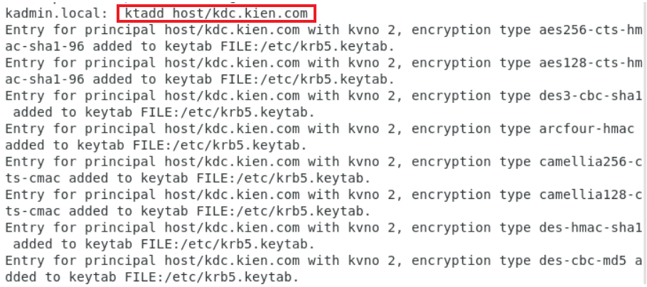

Kerberos sẽ thêm một khóa cho principal host/kdc.kien.com vào keytab của hệ thống cho phép máy chủ có tên kdc.kien.com sử dụng khóa này để xác thực trong hệ thống Kerberos, trong đó keytab là tệp chứa các khóa được sử dụng để xác thực các dịch vụ trong hệ thống Kerberos mà không cần nhập mật khẩu từ người dùng

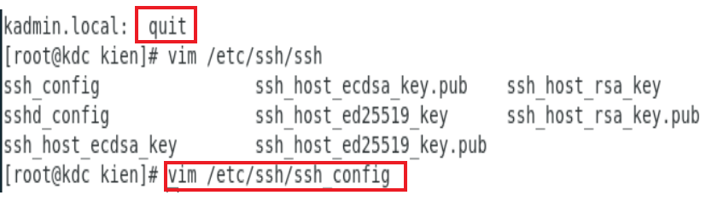

Thoát khỏi chế độ kadmin, vào file cấu hình SSH cho client

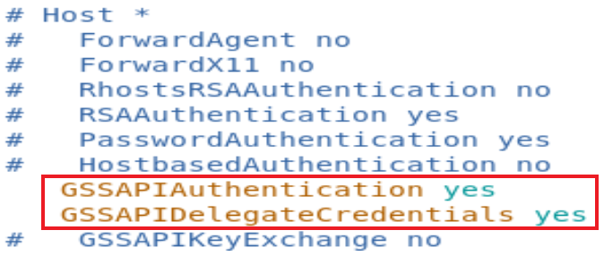

Cài đặt GSSAPIAuthentication yes dùng để cung cấp phương thức xác thực cho SSH client, GSSAPIDelegateCredentials yes thì SSH client sẽ chuyển tiếp chứng thực đã được xác thực cho máy chủ SSH

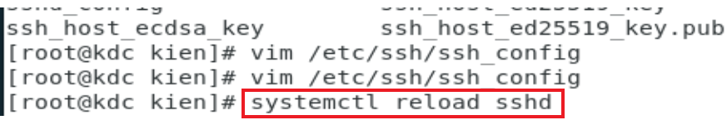

Tái cấu hình SSH mà không cần phải khởi động lại dịch vụ và lưu cấu hình mới

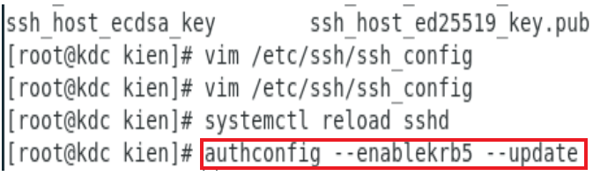

Cấu hình hệ thống để sử dụng Kerberos cho việc xác thực người dùng, trong đó –enablekrb5: kích hoạt việc xác thực, --update: cập nhật cài đặt và cấu hình hệ thống

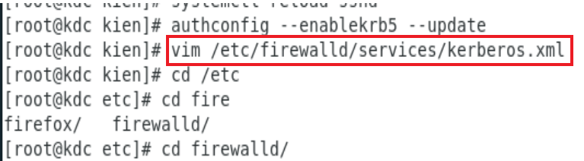

Mở tệp cấu hình hệ thống quản lý tường lửa trong hệ thống Linux

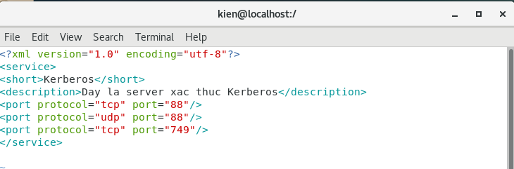

Ta tạo mới một file kerberos.xml và viết đoạn scripts vào file

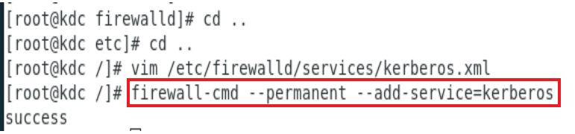

Thêm một rule vào cấu hình của firewall, cho phép lưu lượng truy cập đến dịch vụ kerberos trên cổng và giao thức được cấu hình mặc định

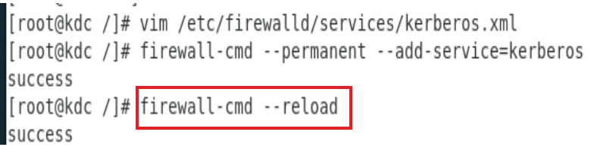

Khởi động lại dịch vụ để áp dụng các rule này

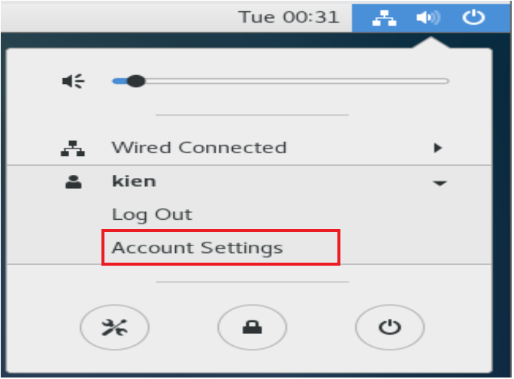

Thực hiện như hình

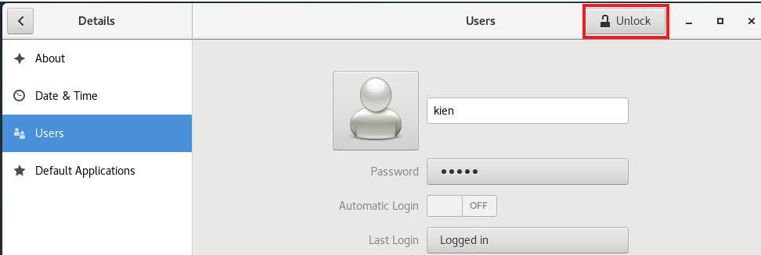

Thực hiện như hình

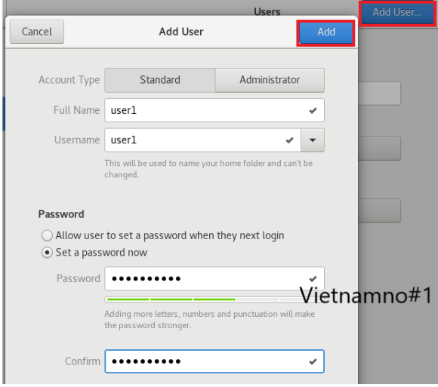

Ta thêm tài khoản user1 vào máy chủ Kerberos

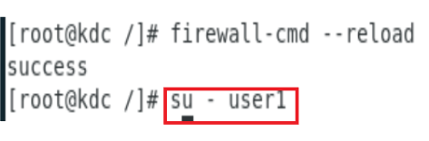

Đăng nhập vào tài khoản user1

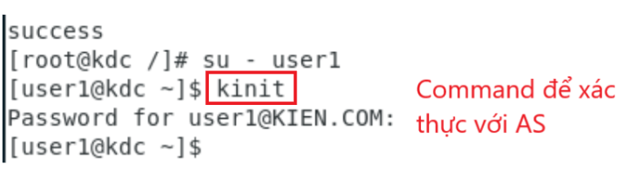

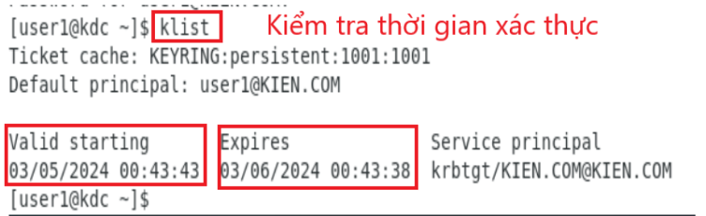

**V.Cấu hình NFS Server**

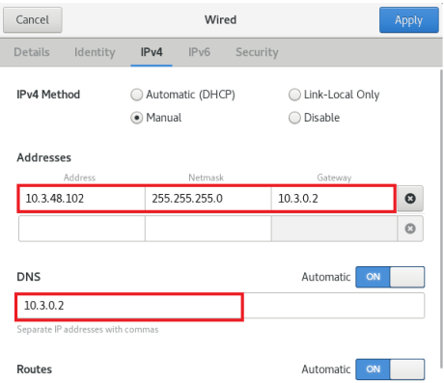

Cấu hình IP, netmask, gateway, DNS như hình

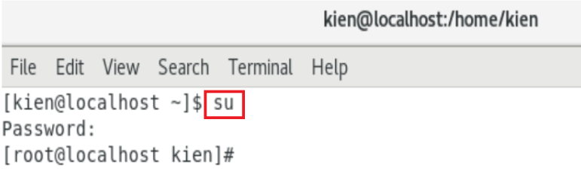

Đăng nhập với quyền quản trị

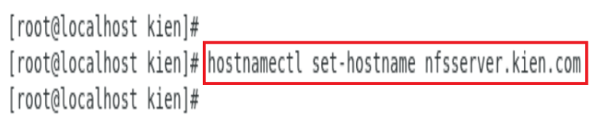

Đặt hostname cho nfs server là nfsserver.kien.com

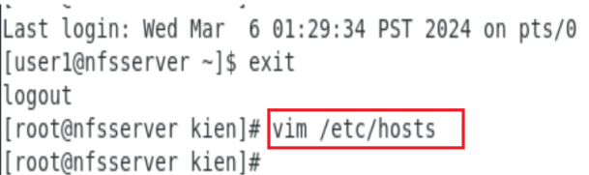

Đăng nhập vào root và sửa file ánh xạ tên miền của máy chủ với IP tương ứng

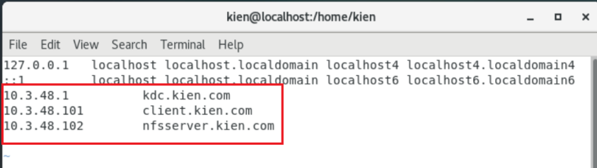

Cài đặt địa chỉ Kerberos Server, client, nfs server tương ứng với tên miền

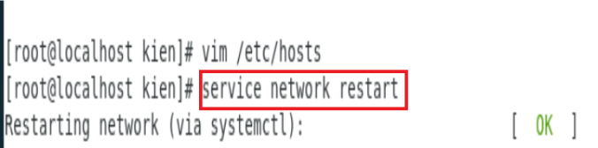

Khởi động lại mạng để nhận cấu hình mới

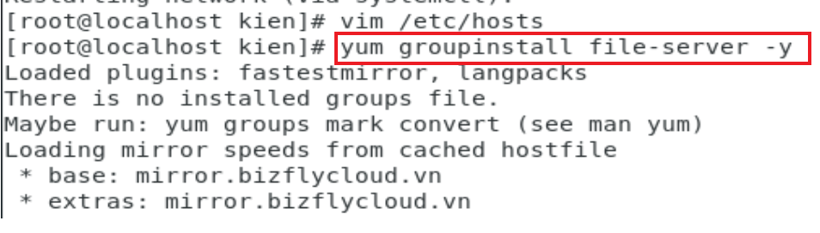

Cài đặt máy chủ quản lý dịch vụ tệp trên mạng

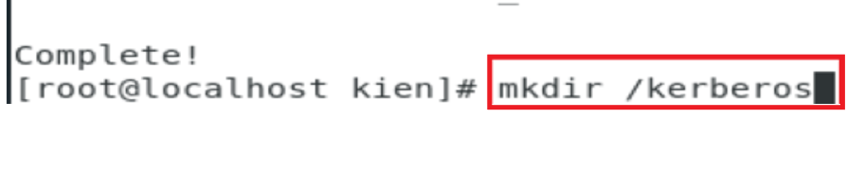

Tạo một thư mục có tên kerberos

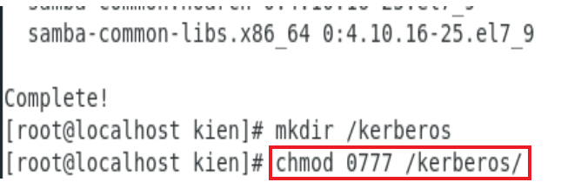

Gán quyền read, write, excute cho chủ sở hữu, người dùng và group

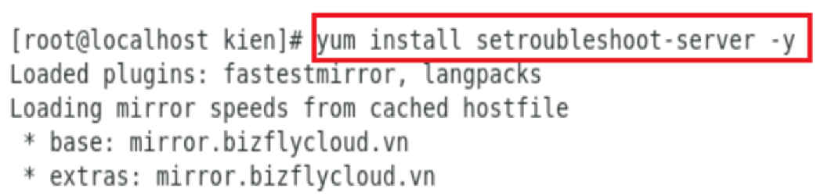

Cài đặt gói phần mềm setroubleshoot-server cung cấp các công cụ và dịch vụ liên quan đến SELinux-công cụ của bảo mật hệ thống bằng cách giới hạn quyền truy cập

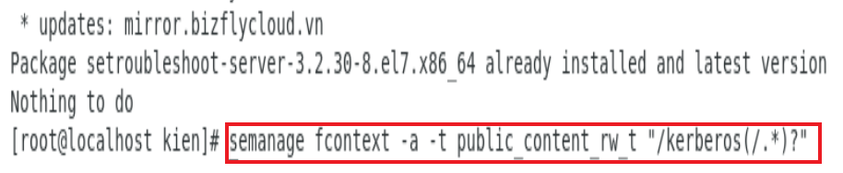

Semage fcontext- quản lý tệp và thư mục trong SELinux. -a: thêm một rule, -t public_content_rw_t: cho phép truy cập đọc và ghi từ các public rule và nó được áp dụng đối với tất cả các tệp và thư mục con trong thư mục kerberos

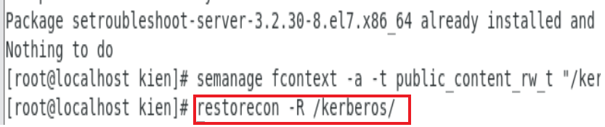

Điều chỉnh lại các cài đặt ở trên sao cho phù hợp với chính sách bảo mật của SELinux

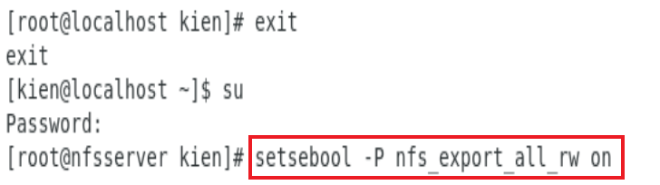  
Cài đặt cho phép xuất tất cả các thư mục qua NFS với quyển read và write

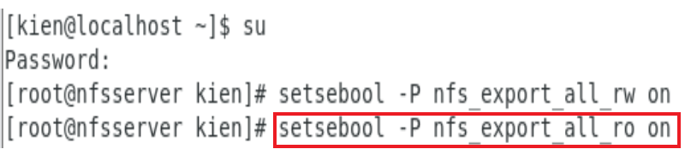

Cài đặt cho phép xuất tất cả các thư mục qua NFS với quyển read-only

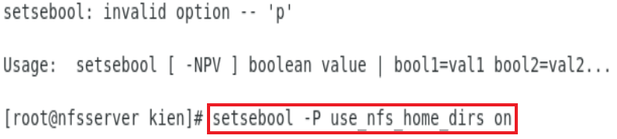

Cấu hình để cho phép sử dụng các thư mục home(chứa dữ liệu người dùng) qua NFS

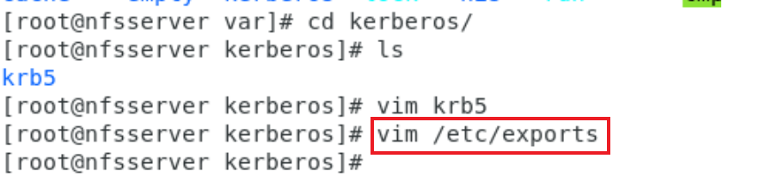

Mở tệp chứa cấu hình và quản lý các thư mục chia sẻ qua NFS

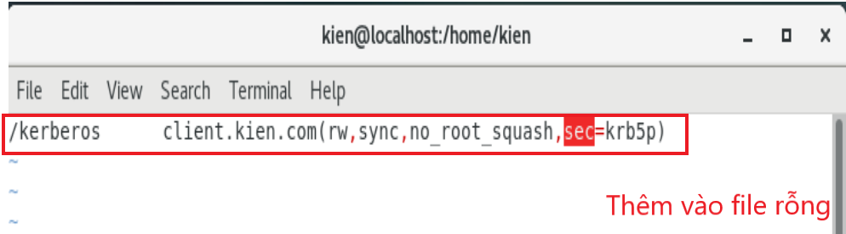

Cho phép máy chủ client.kien.com truy cập vào thư mục /kerberos với quyền đọc-ghi, áp dụng chính sách ghi dữ liệu vào thư mục chia sẻ mà không ghi vào root

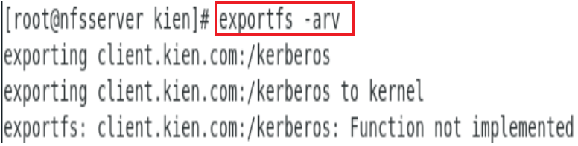

Hiển thị danh sách các thư mục được chia sẻ qua NFS

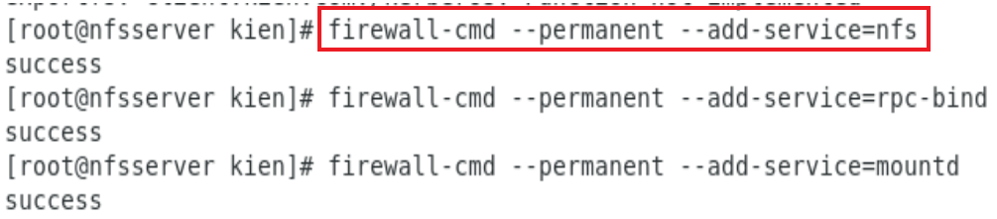

Cấu hình tường lửa cho phép dịch vụ NFS truy cập thông qua tường lửa

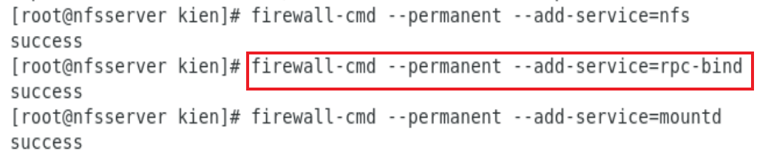

Cấu hình tường lửa cho phép dịch vụ RPC Bind làm cho NFS có thể liên kết với các cổng và giao thức trên máy chủ

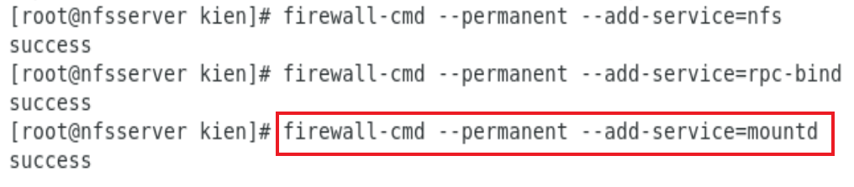

Cấu hình tường lửa cho phép dịch vụ Mountd, mountd là dịch vụ giúp máy khách có thể gắn kết và sử dụng các thư mục chia sẻ từ máy chủ NFS

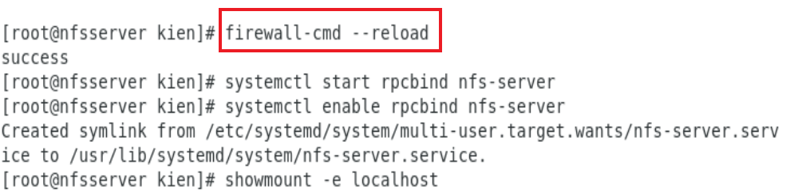

Khởi động lại firewall để nhận cấu hình mới

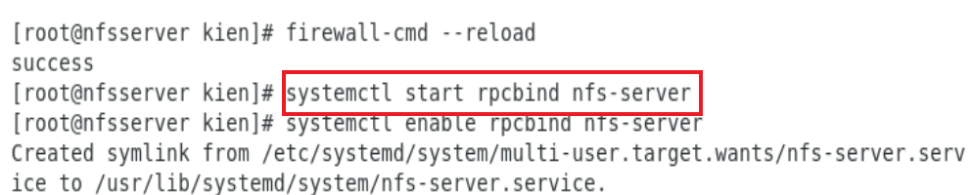

Khởi động RPC và NFS

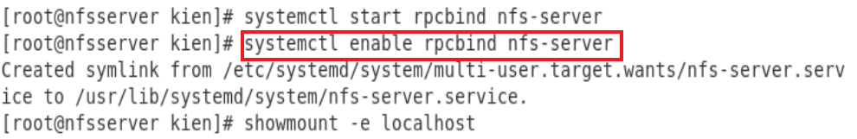

Kích hoạt tự động khởi động 2 dịch vụ khi hệ thống được khởi động lại

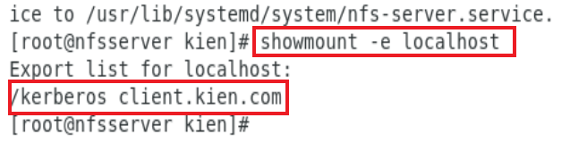

Hiển thị danh sách các thư mục được chia sẻ từ máy chủ NFS trên máy chủ

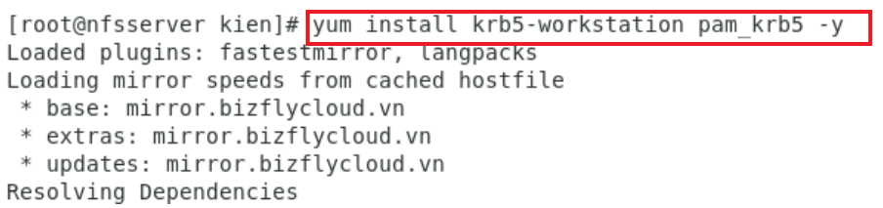

Cài đặt kerberos và cơ chế xác thực PAM(Pluggable Authentication Module)

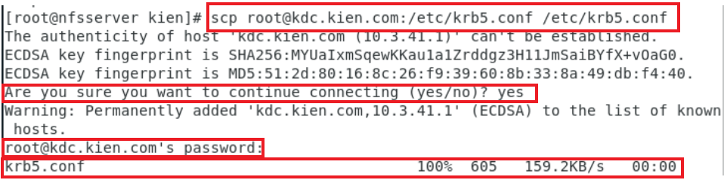

Sao chép file krb5.conf của kdc.kien.com đến /etc/krb5.conf

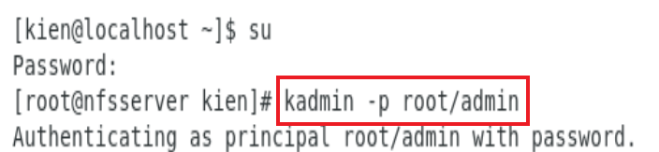

Đăng nhập vào cơ sở dữ liệu kerberos với quyền admin

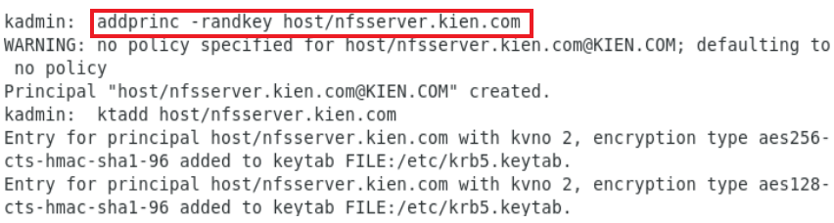

Thêm một principal(nguyên tắc) cho nfsserver với mật khẩu ngẫu nhiên

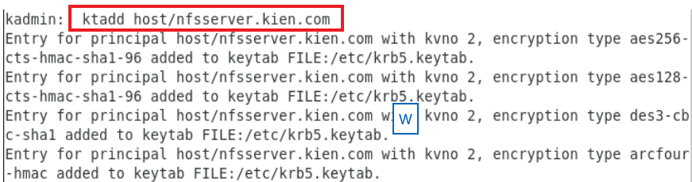

Thêm nfsserver vào cơ sở dữ liệu kerberos

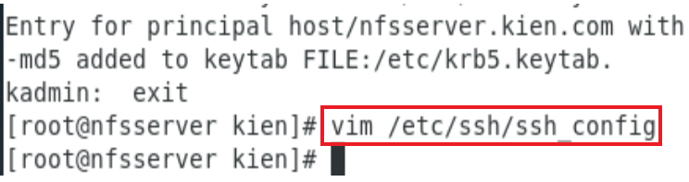

Vào tệp cấu hình của ssh

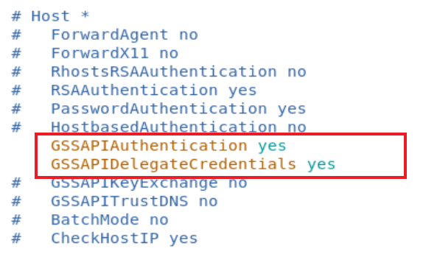

GSSAPIAuthentication là giao thức cho phép xác thực mà không cần truyền mật khẩu qua mạng, GSSAPIDelegateCredentials yêu cầu máy chủ sử dụng thông tin của máy khách để xác thực với các dịch vụ trên máy chủ

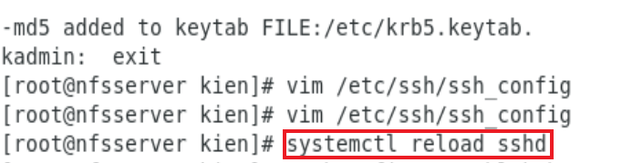

Khởi động lại ssh để áp dụng các thay đổi mà không cần khởi động lại toàn bộ hệ thống

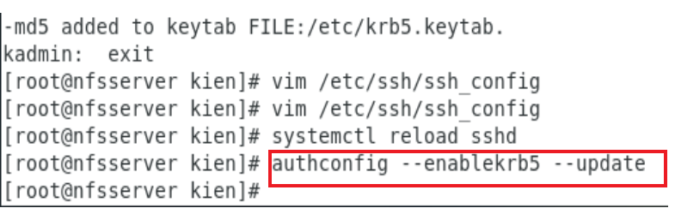

Kích hoạt kerberos cho quá trình xác thực và cập nhật trên hệ thống



Thêm user1 vào nfsserver

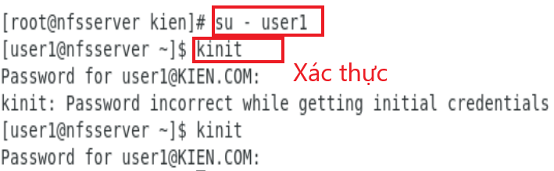

Yêu cầu xác thực đến kerberos

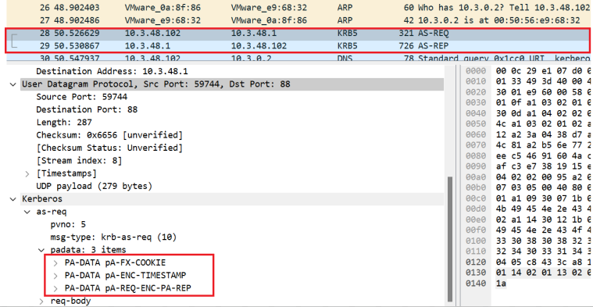

pvno: 5 cho biết đang sử dụng kerberos 5; msg-type: krb-as-req(10) cho biết một yêu cầu xác thực gửi đến AS; PA-DATA pA-FX-COOKIE: ngăn chặn tấn công hiệu ứng con trỏ; PA-DATA pA-ENC-TIMESTAMP: dữ liệu định kèm chứa một dấu thời gian được mã hóa; PA-DATA pA-REQ-ENC-PA-REP: yêu cầu nhận dữ liệu được mã hóa phản hồi từ máy chủ

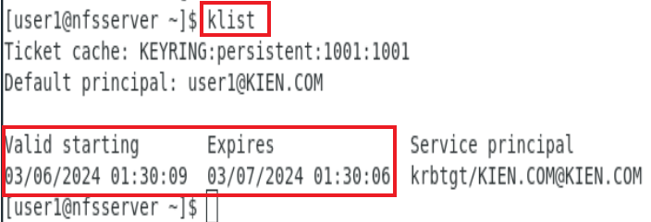

Hiển thị danh sách các thông tin xác thực và khóa gồm người dùng, thời gian phiên xác thực

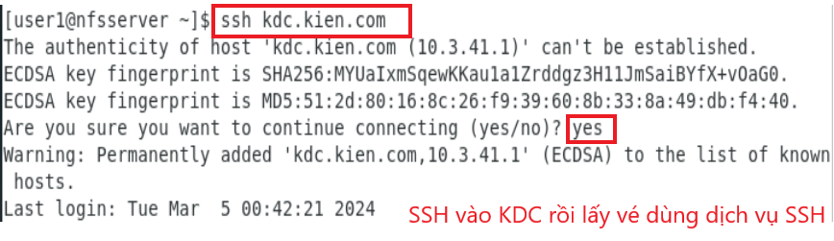

SSH vào kdc để lấy vé dùng dịch vụ SSH

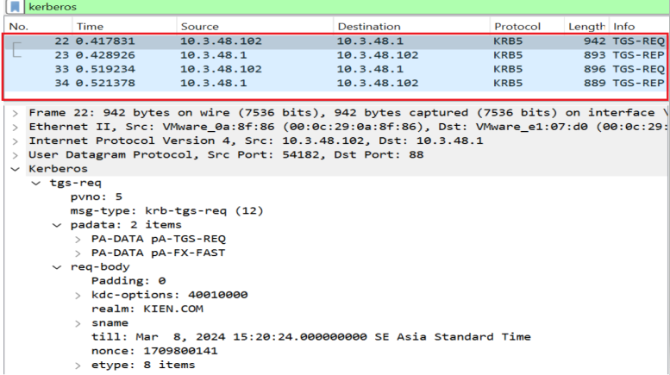

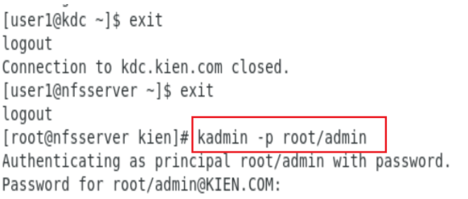

Đăng nhập vào kerberos với quyền quản trị hệ thống

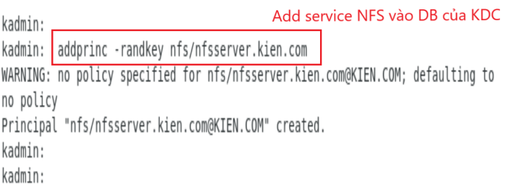

Thêm một principal(nguyên tắc) cho nfsserver với mật khẩu ngẫu nhiên

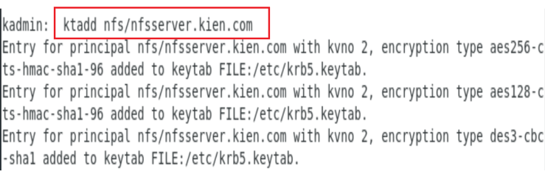

Thêm nfs vào cơ sở dữu liệu của kdc

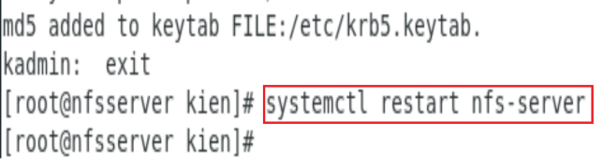

Khởi động lại nfs server

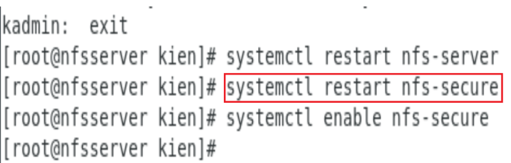

Cập nhật lại các cài đặt bảo mật cho nfs

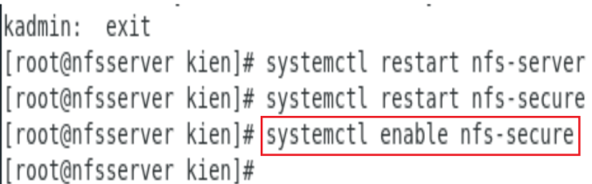

Tự động kích hoạt các bảo mật khi khởi động lại máy

**VI. Cấu hình Client**

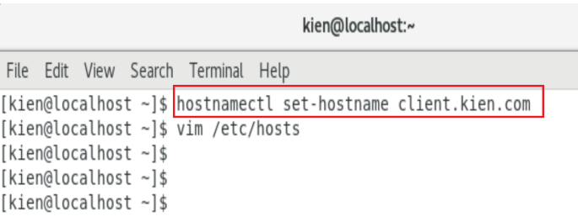

Đạt tên cho máy client là client.kien.com

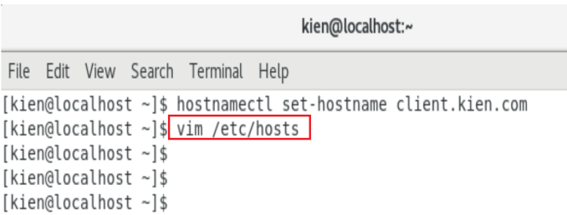

Sửa file cấu hình hệ thống mạng

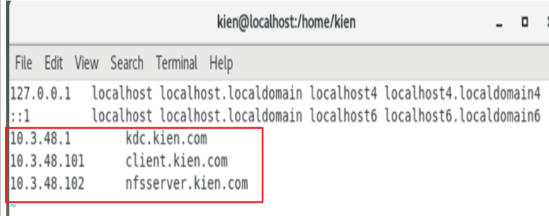

Thêm IP ánh xạ đến tên miền

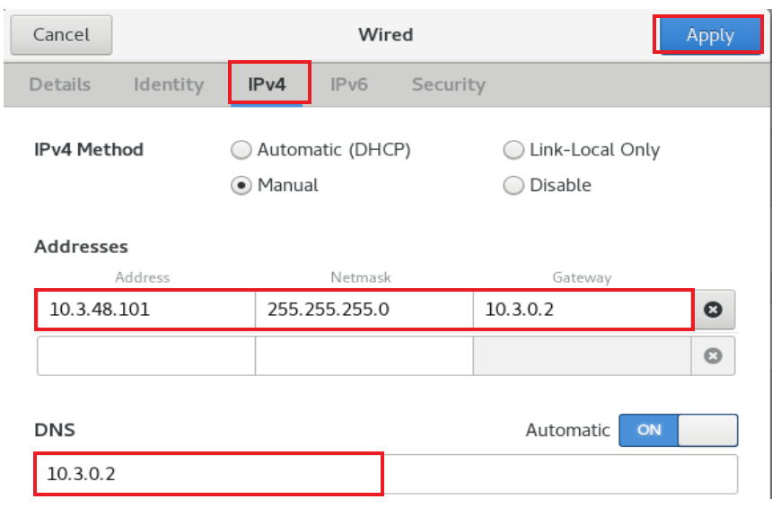

Cái đặt địa chỉ IP, netmask, gateway, dns cho máy khách

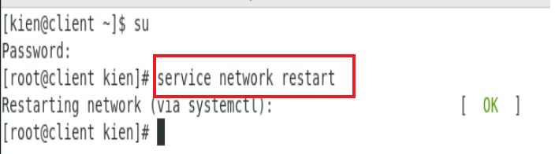

Cập nhật cấu hình mạng cho máy

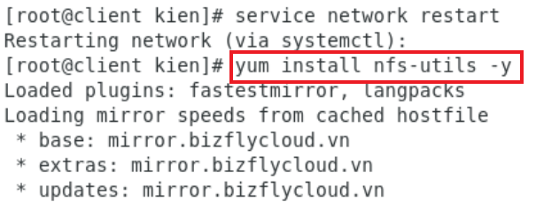

Cài đặt dịch vụ NFS cho máy khách

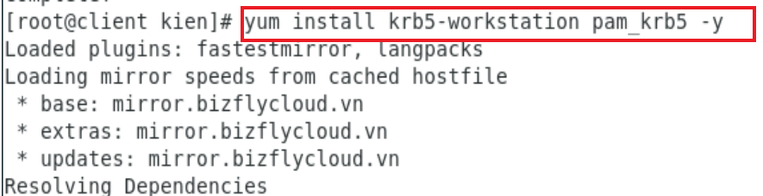

Cài đặt kerberos và PAM(xác thực kerberos) cho máy

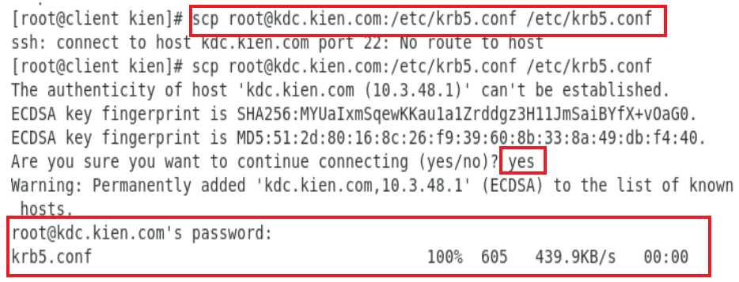

Sao chép file /etc/krb5.conf từ kdc vào file /krb5.conf cho máy khách

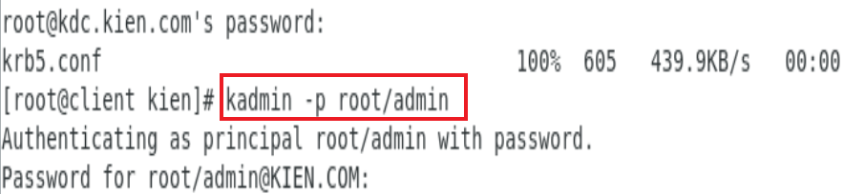

Đăng nhập vào kerberos với quyền quản trị hệ thống

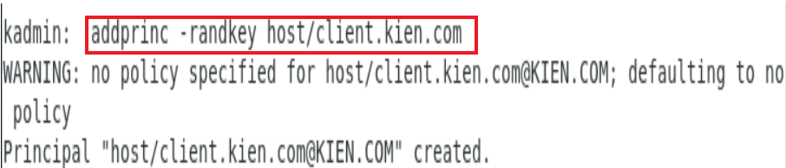

Thêm một principal(nguyên tắc) cho máy khách với mật khẩu ngẫu nhiên

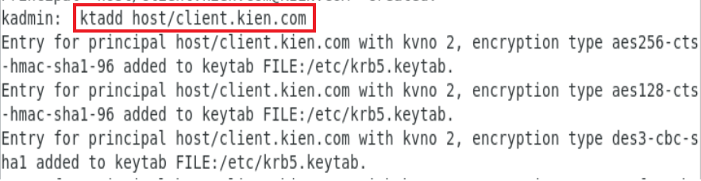

Thêm một key vào một keytab(bảng khóa)-keytab chứa các cặp tên principal và key dùng trong việc xác thực trong hệ thống

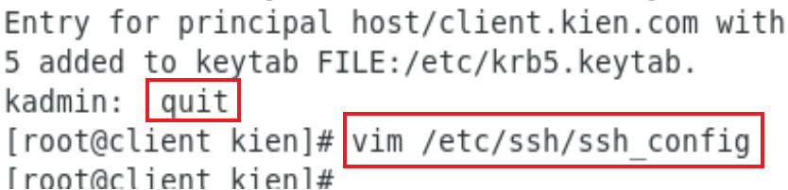

Thoát khỏi chế độ quản trị viên và sửa file ssh

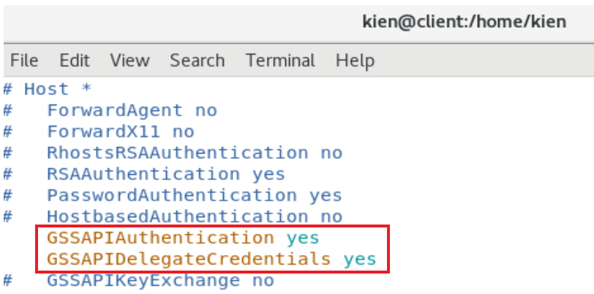

GSSAPIAuthentication là giao thức cho phép xác thực mà không cần truyền mật khẩu qua mạng, GSSAPIDelegateCredentials yêu cầu máy chủ sử dụng thông tin của máy khách để xác thực với các dịch vụ trên máy chủ

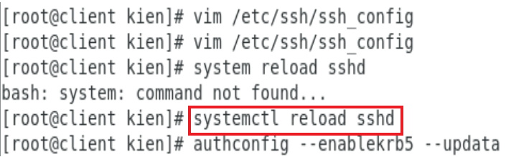

Khởi động lại ssh để áp dụng các thay đổi mà không cần khởi động lại toàn bộ hệ thống

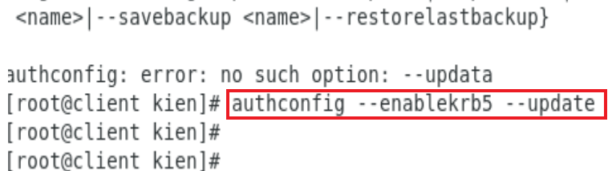

Kích hoạt kerberos cho quá trình xác thực và cập nhật trên hệ thống

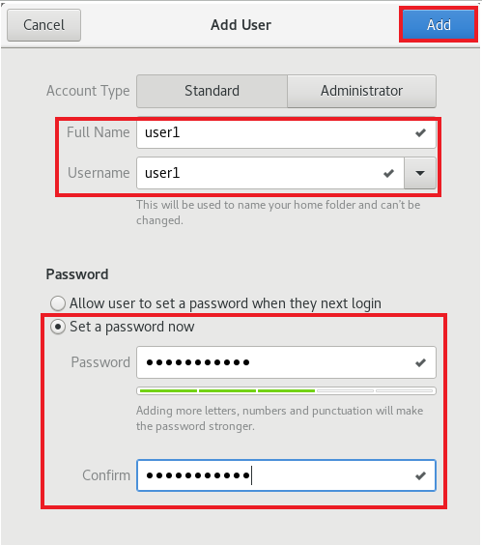

Thêm user1 vào máy khách

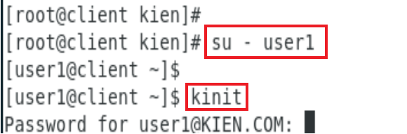

Xác thực người dùng và nhận 1 ticket từ kerberos

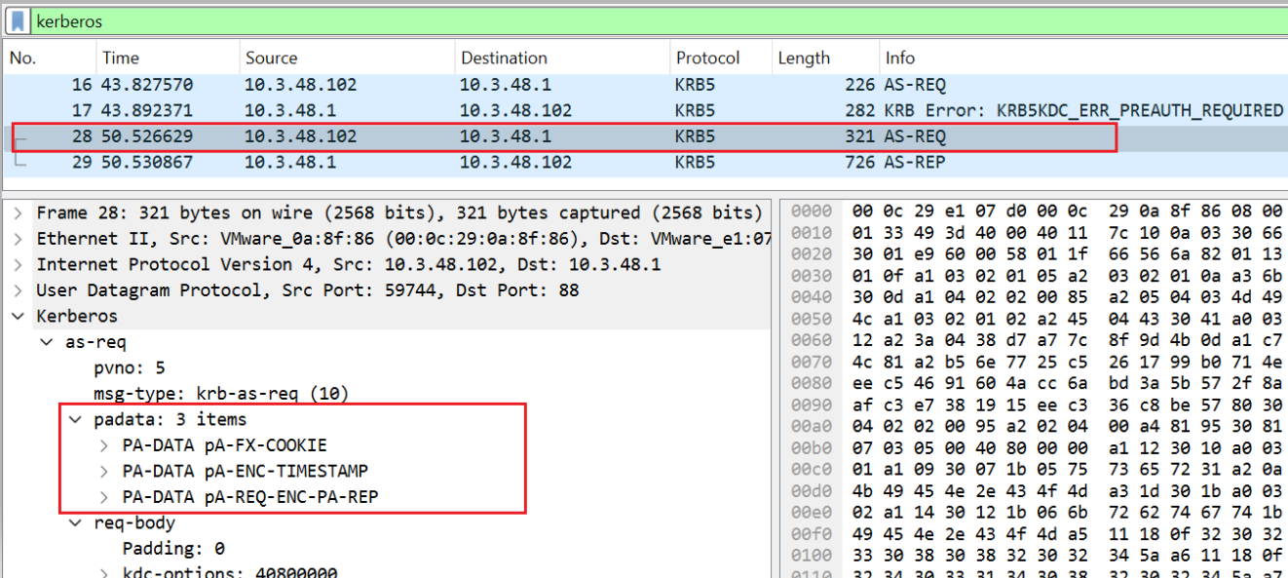

Gói tin thu được khi tiến hành yêu cầu xác thực từ client

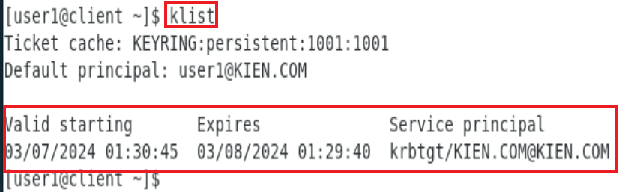

Hiển thị danh sách các thông tin xác thực và khóa gồm người dùng, thời gian phiên xác thực

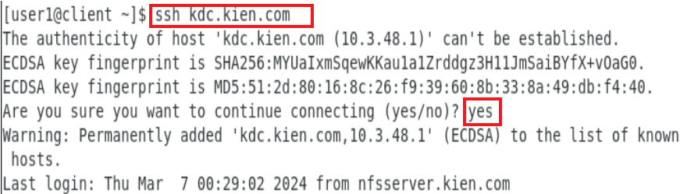

Tiến hành thiết lập kết nối an toàn đến kerberos server

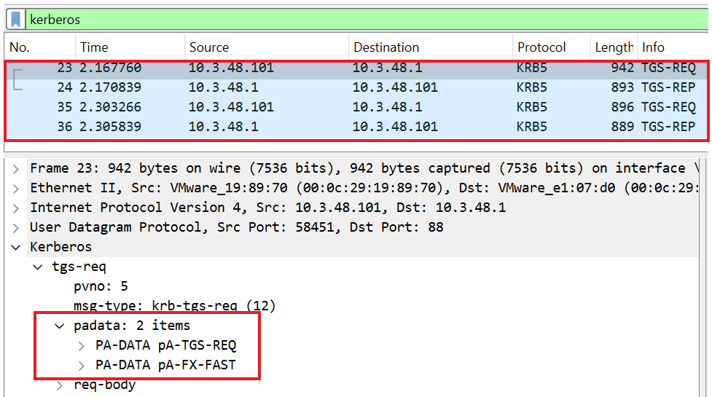

Client gửi yêu cầu cho máy chủ TGS để nhận được ticket và sử dụng phương thức xác thực nhanh từ phía máy chủ

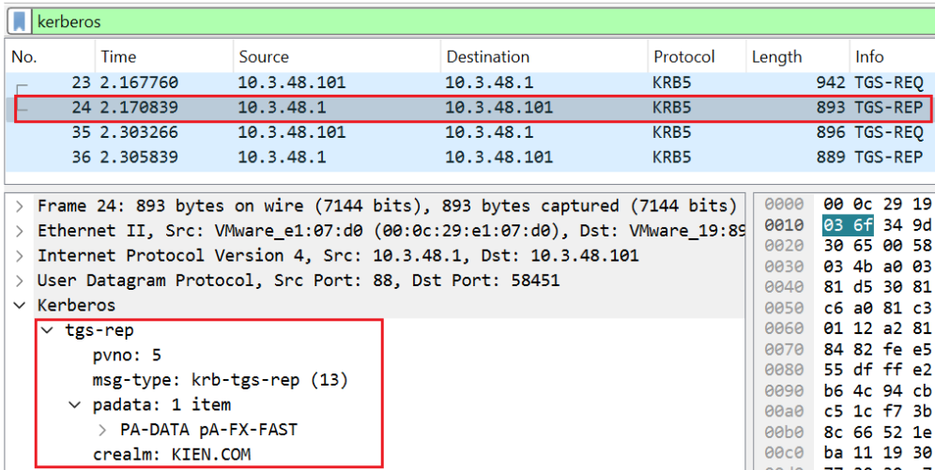

Máy chủ phản hồi và phiên ticket đã được cấp cho dịch vụ nằm trong miền KIEN.COM

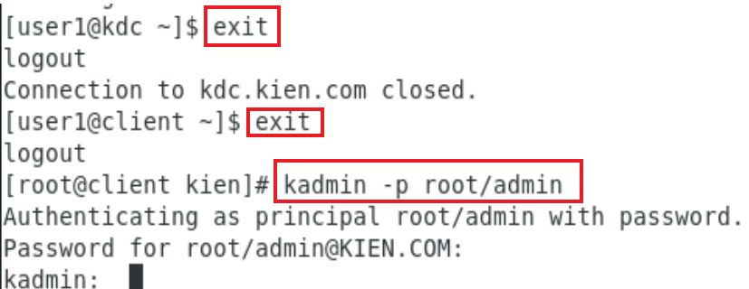

Đăng nhập vào máy chủ kerberos với quyền quản trị

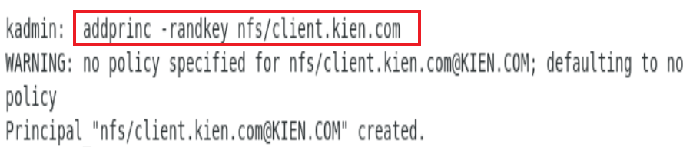

Tạo 1 principal tên nfs/client.kien.com và tạo một key ngẫu nhiên cho nó

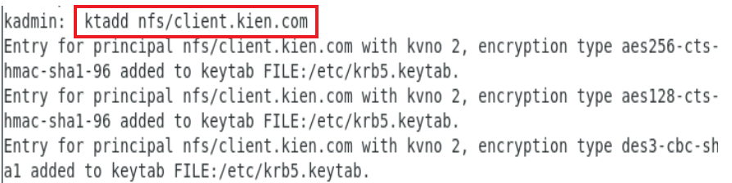

Tạo một key mới cho nfs/client.kien.com và thêm vào keytab trên client

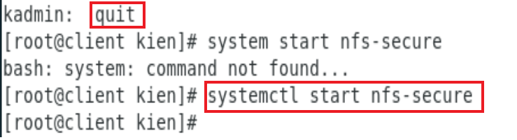

Khởi động tính năng bảo mật của NFS

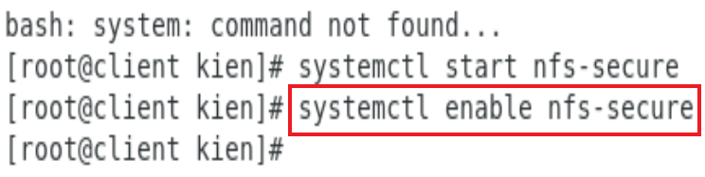

Chức năng bảo mật luôn được bật khi hệ thống được khởi động lại

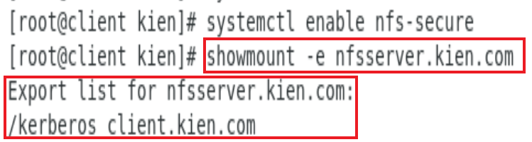

Hiển thị danh sách các thư mục được chia sẻ trên máy chủ nfs server

Dùng dịch vụ NFS trên Client bắt gói tin KRBS

Trên Client

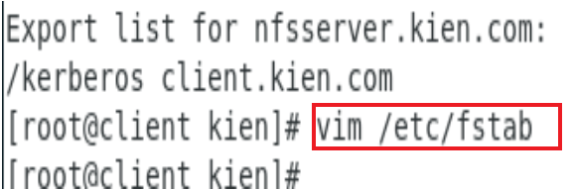

Mở tệp chứa cấu hình phân vùng đĩa và các tệp hệ thống được gắn tự động khi boot

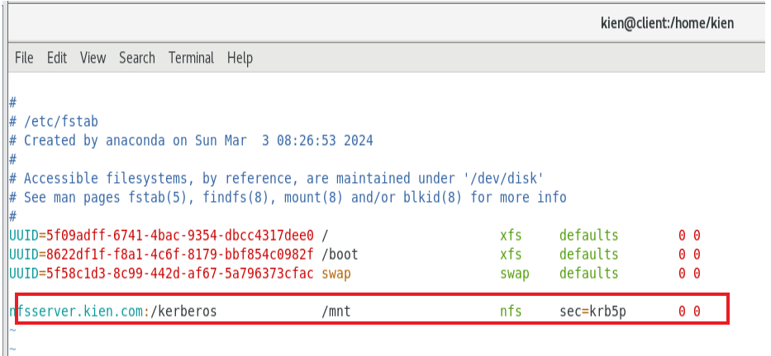

Thư mục được chia sẻ qua NFS từ client.kien.com cho /mnt tại client xác thực bằng kerberos

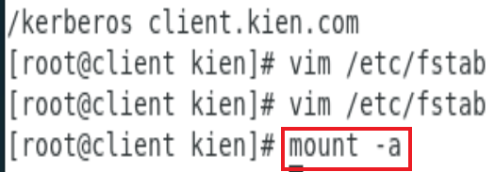

Gắn tất cả các hệ thống tệp trong /etc/fstab tự động

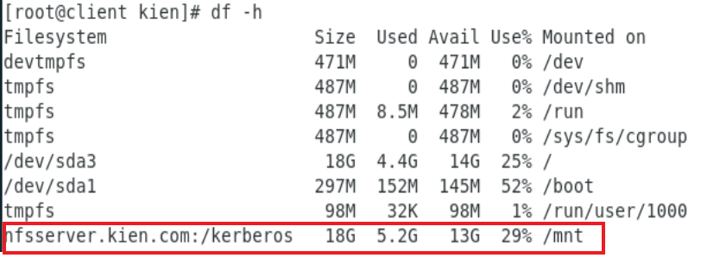

Hiển thị các tệp được gắn trên hệ thống

